VERPACKUNGSHANDBUCH

für Lieferungen an das Werk J.M. Voith SE & Co. KG in Kiel
Um eine effektive Handhabung der großen Gütermengen zu ermöglichen, die in unserem Werk in Kiel eintreffen, müssen wir weitgehend normiertes Verpackungsmaterial einsetzen.

Die Anwendung unserer Verpackungen ist in den gesamten Materialfluß integriert - vom Packvorgang bei Ihnen, dem Zulieferer, über den Versand, Transport, Wareneingang, evtl. Bearbeitung in der Fertigung und Lagerhaltung bis zur Entnahme für die Montage. Es ist daher sehr wichtig, dass Sie die in diesem Handbuch beschriebenen Systeme und Abläufe genau beachten, die sich aus der Integration ergeben.

Wir haben in diesem Handbuch die Beschreibungen und Anleitungen zusammengestellt, die sich auf die Anwendung unserer Verpackung beziehen. Diese sollten bei Ihren Lieferungen an uns von beiderseitigem Nutzen sein.

J.M. Voith SE & Co. KG | VTA
Uferstraße 80
24106 Kiel

Tel.: 0431 / 25959 - 0
Fax: 0431 / 25959 - 999

INHALTSVERZEICHNIS
1 Allgemeines - 3 -
2 Beschreibung der von Voith freigegebenen Verpackung - 4 -
3 Anforderung an Verpackungsmaterial - 5 -
4 Verpackungsanleitung - 6 -
5 Kennzeichnung von Ware & Verpackung - 7 -
6 Palettierungsvorschrift - 7 -
7 Barcode Lieferschein - 8 -
8 Abrechnung der Verpackung - 8 -
9 Abholanmeldung an Schenker - 9 -
10 Verpackungen im Detail - 10 -
11 Anwendungsbeispiele für Steckkämme & Zwischenböden - 13 -

Allgemeines

Die Verpackung ist heute ein wichtiger Faktor für eine effiziente Logistik. Um diesem Status gerecht zu werden, wollen wir mit Hilfe unserer Zulieferer ein effektives und wirtschaftliches Warenumschlagssystem aufbauen.

Wir hoffen, dass Sie als Zulieferer auf den nachfolgenden Seiten Antwort auf Fragen erhalten, die im Zusammenhang mit der Anwendung von Verpackungen entstehen.

Für weitergehende Informationen stehen wir Ihnen gerne zur Verfügung.

Ansprechpartner: Maik Horstmann, Tel.: 0431 / 25959 - 542

Ziel des Verpackungssystems:

- Rationelleres Handling
- Flexibilität
- Niedrigere Kosten
- Effektiver Schutz der Ware
- Liefersicherheit

Einheitskontinuität

Einheitskontinuität bedeutet, dass ein und dieselbe Artikelnummer immer auf die gleiche Weise verpackt wird (ggf. Ergänzung durch Palettierungsbilder). Somit kann das Waren-Handling-System schematisiert ablaufen.

Vorgeschriebene Anwendung

Dieses Verpackungshandbuch regelt die Anwendung der Voith freigegebenen Verpackung. Für Abweichungen von diesen Vorschriften ist vor Lieferung eine schriftliche Genehmigung einzuholen (Ausnahme: Kleinsendungen, Versand per DHL-Lieferantenportal lt. unserer Versandvorschrift auf der Bestellung/Lieferplan).

Beschreibung der von Voith freigegebenen Verpackung

Bestandteile einer Paletteneinheit:

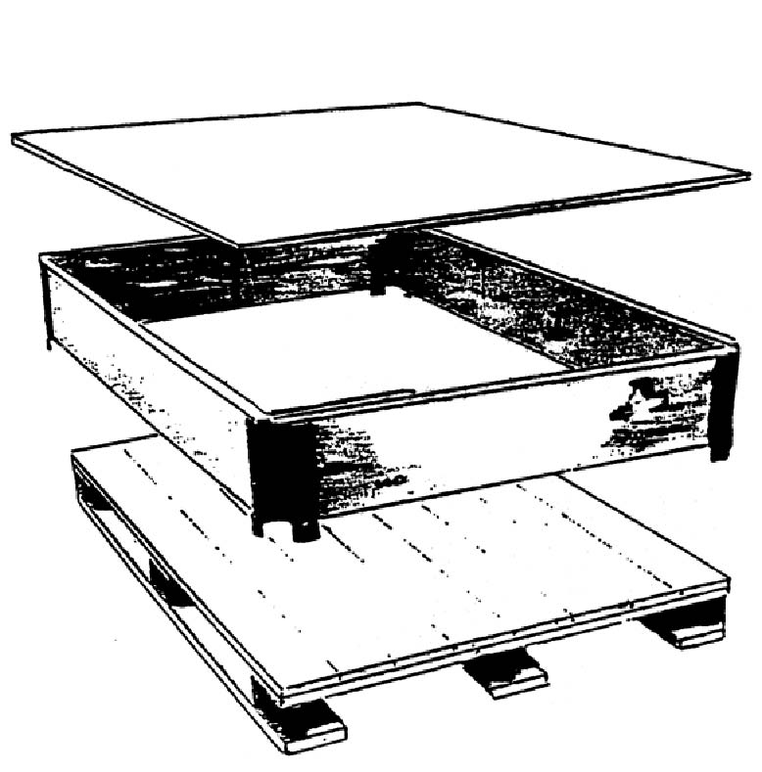
Europalette
Euro - Rahmen (zusammenklappbar)
Einlegeplatten

Bezeichnung | Maße L x B [mm] | Höhe [mm] | Gewicht [kg]
Euro-Palette (Holz)  Euro-Rahmen (Holz)  Einlegeplatten (Kunststoff), groß  Einlegeböden (Pappe), groß  Einlegeböden (Pressholz), groß  Steckkamm, lang, hoch  Steckkamm, lang, niedrig Steckkamm, kurz, hoch  Steckkamm, kurz, niedrig | 1200 x 800  1200 x 800  1140 x 740  1140 x 740  1140 x 740  1150  1150  750  750 | 144  190  6  4  4  180  55  180  55 | 20  8,5  5,0  1  1  1,6  0,35  1,0  0,25

Bitte beachten Sie:
Max. Gewicht je Paletteneinheit(brutto) 700 kg
Max. Rahmenanzahl je Palette 3 Stück

Anforderung an Verpackungsmaterial

Das Verpackungsmaterial muss so ausgeführt sein, dass ein sicherer Transport und ein gefahrloses Umladen mit gängigen Fördermitteln möglich sind.

Grundsätzlich sind Europaletten und Gitterboxen tauschbar, ausgenommen beschädigte. Bei Nichttausch wird der Bestand in einem Packmittelkonto bei der abholenden Schenker Geschäftsstelle geführt. Der Tausch oder Nichttausch ist immer vom abholenden Fahrer bestätigen zu lassen.

Sonstiges Verpackungsmaterial und erforderliches Verbrauchsmaterial, d.h. Stahlumreifungen, Plastiktüten, Rostschutzpapier usw. muss von Ihnen kostenfrei gestellt werden (keine Wellpappe verwenden).
Die Verwendung von Spezial- und Innenverpackungen sind den teilespezifischen Verpackungsanleitungen zu entnehmen.

Anmerkungen:

Zur gemeinsamen Erreichung eines wirtschaftlichen Materialflusses behalten wir uns vor, nicht den Vorschriften entsprechende Lieferungen zu Ihren Lasten zurückzusenden.

Verpackungsanleitung

Grundsätzlich muss die Ware so gesichert sein, dass keinerlei Beschädigungen beim
Transport entstehen können. Die Ware muss konform der Bestell- und Liefervorschrift konserviert sein, so dass diese nicht korrodiert.

Die Oberfläche von lackierten Teilen muss mit 2welliger Pappe geschützt werden.
Plastikbänder zur Sicherung sollten über die Pappe gespannt werden, damit es zu keiner Lackbeschädigung kommen kann.

Bei der Ausführung der Verpackung muss sichergestellt sein, dass die Ware stapelfähig ist. Bei empfindlicher, nicht stapelbarer Ware, muss die Ware mit Piktogrammen „nicht belastbar“ / “nicht stapelbar“ und ggf. „vor Nässe schützen“ beklebt sein, um Transportschäden zu vermeiden. Die Verpackung sollte von der Größe ausgenutzt werden, d.h. die Paletten sollen vollständig und einheitlich ggf. gemäß der Palettierungsvorschrift mit der Ware befüllt werden (siehe nachfolgendes Beispiel). Die Ware darf, wenn möglich, auf der Palette keinen Überstand haben, d. h., die Palette muss größer als die Ware sein.

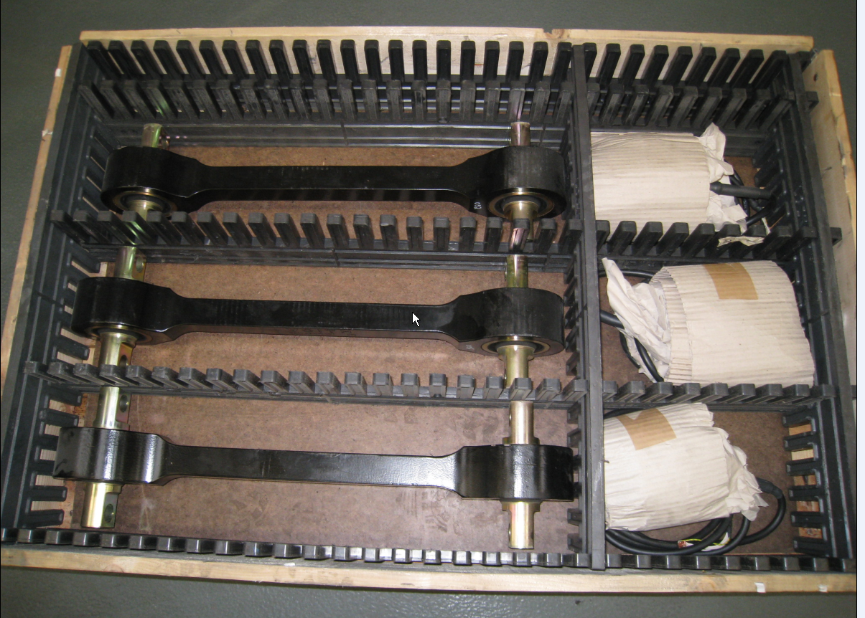
Bsp.: 2 Lagen = 6 Teile = 3 Satz

Verpackungstechnische Fragen richten Sie bitte an:

Tel.: 0431 / 25959 - 542 Maik Horstmann

Kennzeichnung von Ware & Verpackung
Um die Identifikation und Rückverfolgbarkeit von Zulieferteilen zu gewährleisten, ist es erforderlich, dass die Paletteneinheiten mit gültigen Warenanhängern versehen werden.
Unser Spediteur DB Schenker kümmert sich um die ordnungsgemäße Etikettierung.

Bedingt die Voith- Bestellung allerdings eine Lieferung von ERSTMUSTERN, so ist die Liefereinheit mit einem gelben Warenanhänger "ERSTMUSTER" vom Lieferanten zu versehen.

Dieser Warenanhänger muss an der Liefereinheit befestigt werden. (Spediteur) Zusätzlich ist die jeweilige Ware als Erstmuster zu kennzeichnen. (Lieferant)

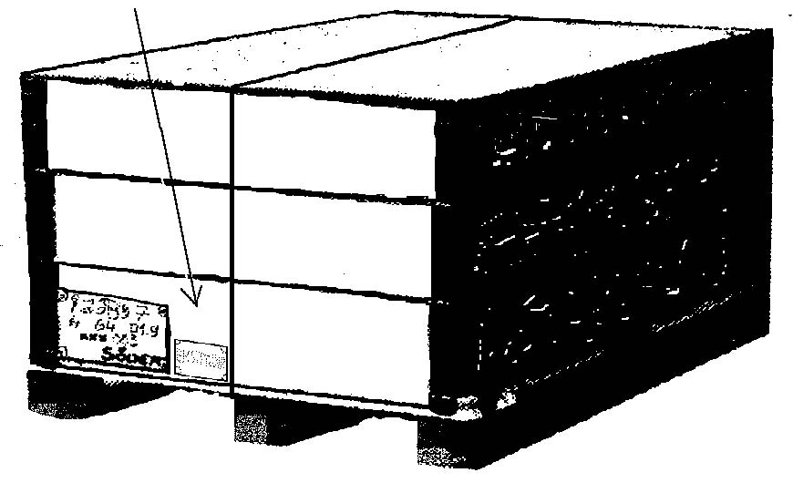

Die Erstmusterbezeichnung darf nicht über- oder unterhalb der Umreifung angebracht werden

Palettierungsvorschrift
Für bestimmte Materialien wird nach Bedarf eine zusätzliche Palettierungsvorschrift mit der Bestellung/Lieferplan vorgegeben.
Beispiel:
241.00737510 Kuehlermodul vo. inkl. Ausgl. DB RAL3020

Barcode Lieferschein

Für Lieferungen an unser Werk sind grundsätzlich Barcode Lieferscheine zu verwenden. Der Lieferschein ist als Versandbegleitdokument der Sendung beizufügen. Er ist ein Bestandteil innerhalb unseres neuen Logistikkonzeptes und führt zu einer erheblichen Vereinfachung bei der Erfassung des Wareneingangs.
8 Abrechnung der Verpackung

Sie sind als Zulieferer für die ordnungsgemäße Verwendung und Handhabung der Verpackung verantwortlich. Bitte beachten Sie, dass Sie als Zulieferer dafür verantwortlich sind, dass für eine termingerechte Anlieferung die entsprechende Verpackung zur Verfügung steht.

Europaletten werden über unsere Spedition DB Schenker getauscht.
Holzrahmen sind kein tauschpflichtiges „Packmittel“ und werden daher weder von der Spedition getauscht noch erfasst.

9 Abholanmeldung an Spedition Voigt

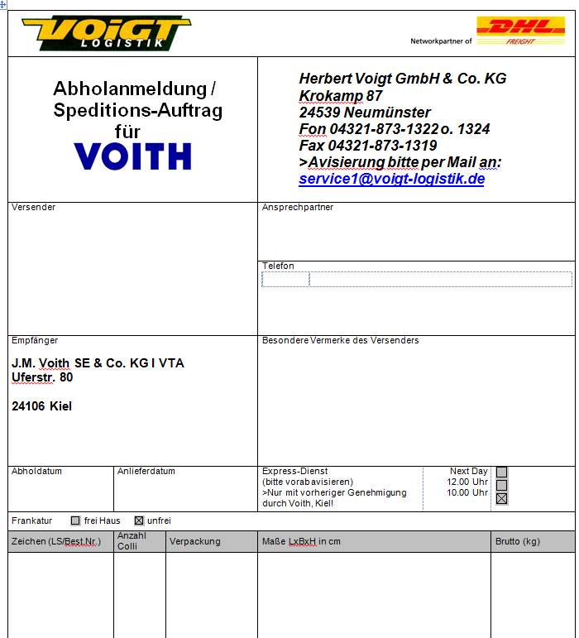

10 Verpackungen im Detail

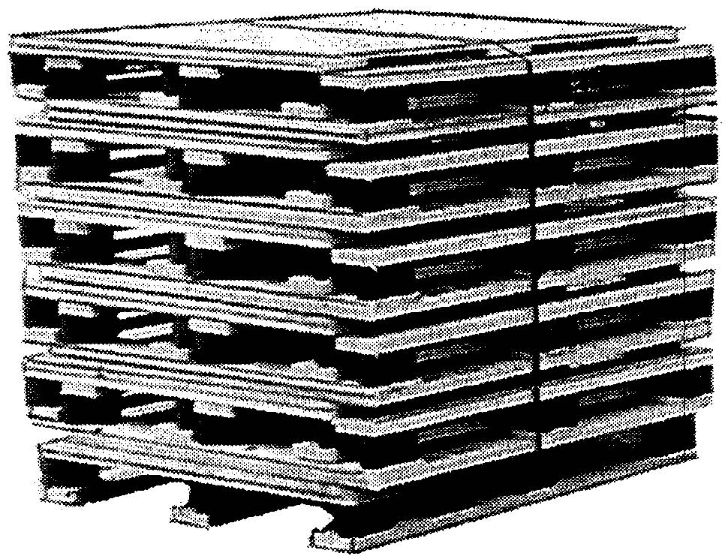
Euro - Paletten:
Tausch über Spedition

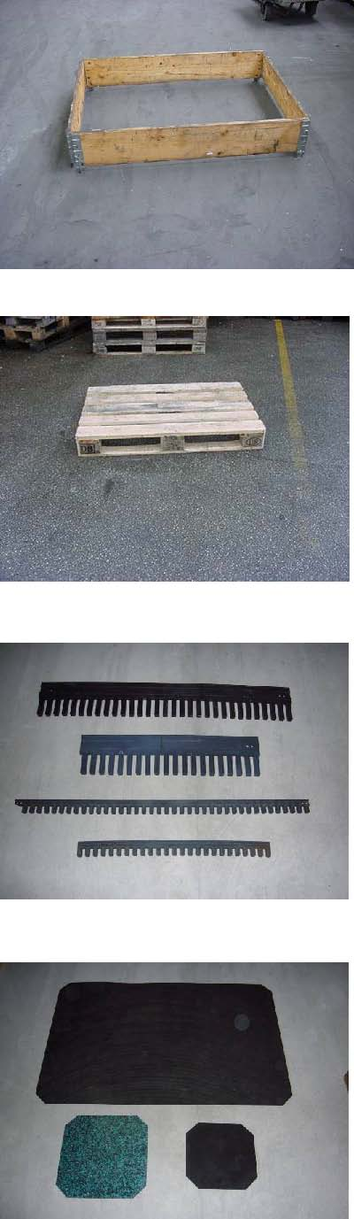
Kämme mit Höhe 180 mm:
Kamm lang 1150 mm
Kamm kurz 750 mm

Kämme mit Höhe 55 mm:
Kamm lang 1150 mm
Kamm kurz 750 mm

(Sind im Bedarfsfall vom Lieferanten selbst zu beschaffen - Einwegverpackung - )
Kunststoff - Einlegeplatten:
Groß: 1140 x 740 mm
(Sind im Bedarfsfall vom Lieferanten selbst zu beschaffen - Einwegverpackung - )

Euro - Palette aus Holz
Abmessung. 1200 x 800 x 144 mm
Leergewicht: 20 kg
Maximalgewicht: 700 kg
(Im Tausch über Spedition)
Euro - Rahmen aus Holz
Abmessung. 1200 x 800 mm
Nutzhöhe: 190 mm
Gesamthöhe: 190 mm
Leergewicht: 8,5 kg
(Rücksendung über Spedition nach Anmeldung)

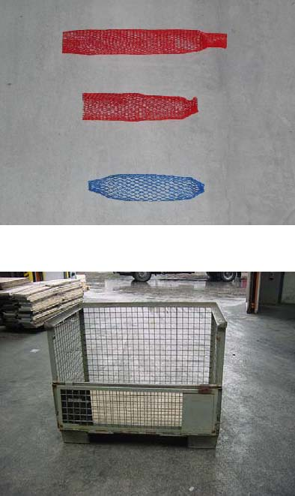
Euro - Gitterbox aus Stahl
Abmessung. 1200 x 800 mm
Nutzhöhe: 800 mm
Gesamthöhe: 920 mm
Leergewicht: 85 kg
Maximalgewicht: 1000 kg
(Im Tausch bei Anlieferung)
Dehnbarer Gummischutz für Rundprofile/Gewindestangen
(Sind im Bedarfsfall vom Lieferanten selbst zu beschaffen - Einwegverpackung - )

11 Anwendungsbeispiele für Steckkämme & Zwischenböden

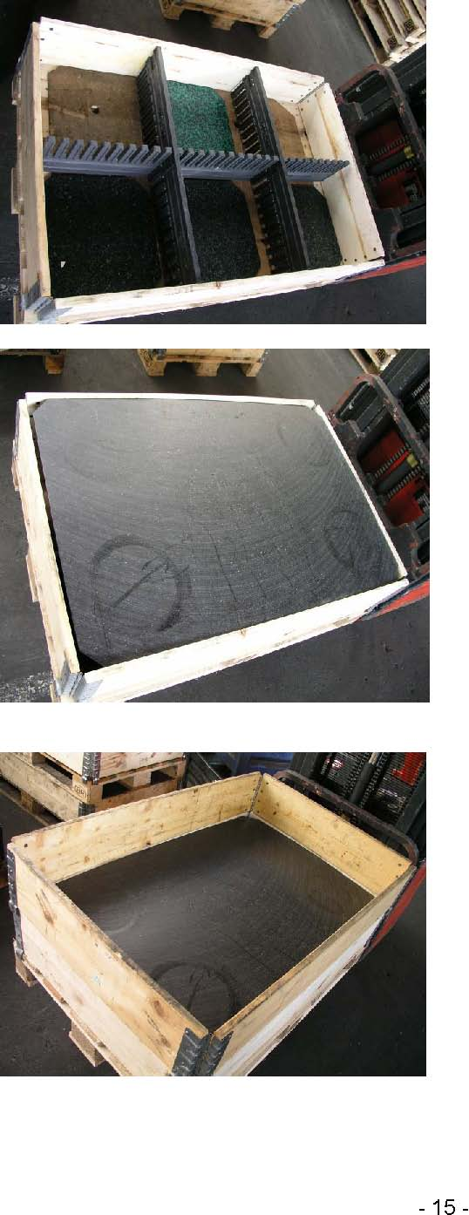
Euro - Palette mit Euro -
Rahmen und Kunststoffeinlege-platten groß als Abdeckung
Euro - Palette mit 2 Euro -
Rahmen, Einlegeplatte und Kunststoffeinlegeplatten groß als Unterlage
Euro - Palette mit Euro -
Rahmen, Steckkämmen und Kunststoffeinlegeplatten klein als Unterlage

Bitte beachten Sie, dass Sie als Zulieferer dazu verpflichtet sind, die in diesem Handbuch beschriebenen Vorschriften zu beachten.

Wir freuen uns auf eine partnerschaftliche Zusammenarbeit mit Ihnen.

J.M. Voith SE & Co. KG | VTA

Uferstraße 80

24106 Kiel

